Министерство науки и высшего образования Российской Федерации
Федеральное государственное бюджетное образовательное учреждение высшего образования
«Рязанский государственный радиотехнический
университет имени В. Ф. Уткина»
Кафедра вычислительной и прикладной математики

Отчёт
о лабораторной работе № 1
по дисциплине:
«Программирование»
на тему:
«Обработка одномерных массивов»

Выполнила: студентка гр. 4413
Соколова С.И.
Проверил: профессор
Пылькин А.Н.

Рязань, 2025
Цель работы
Получение практических навыков работы с одномерными массивами и списками.
Задание:
Задание, представленное в данной работе, выполняется два раза. Во-первых, составляется алгоритм и программа обработки одномерных массивов без использования методов списка. Во-вторых, составляется алгоритм и программа обработки одномерных массивов с применением методов списка. В первой и второй программах предусмотреть средства определения времени выполнения производимой обработки и сравнение времени выполнения заданной обработки для двух технологий. Провести выполнение программ для 3-4 вариантов исходных данных, в которых предусмотреть заполнение массивов с клавиатуры и с использованием датчика псевдослучайных чисел. Ввод исходных данных контролируется эхо-выводом.
Вариант 19. В произвольно заданном одномерном массиве определить максимальную последовательность из отрицательных элементов, и вывести ее на экран.

Анализ задания
Входные данные:
arr- Массив целых чисел.
n(int) – Вводимое число, размер массива.
num(int) – Вводимое число, значения в массиве.

Основные этапы решения, реализуемые в программе:
- Ввод массива (либо чтение из файла, либо генерация случайных чисел).
- Проверка корректности ввода.
- Поиск максимальной подпоследовательности отрицательных чисел в массиве arr.
- Вывод результатов.
Схема алгоритма программы
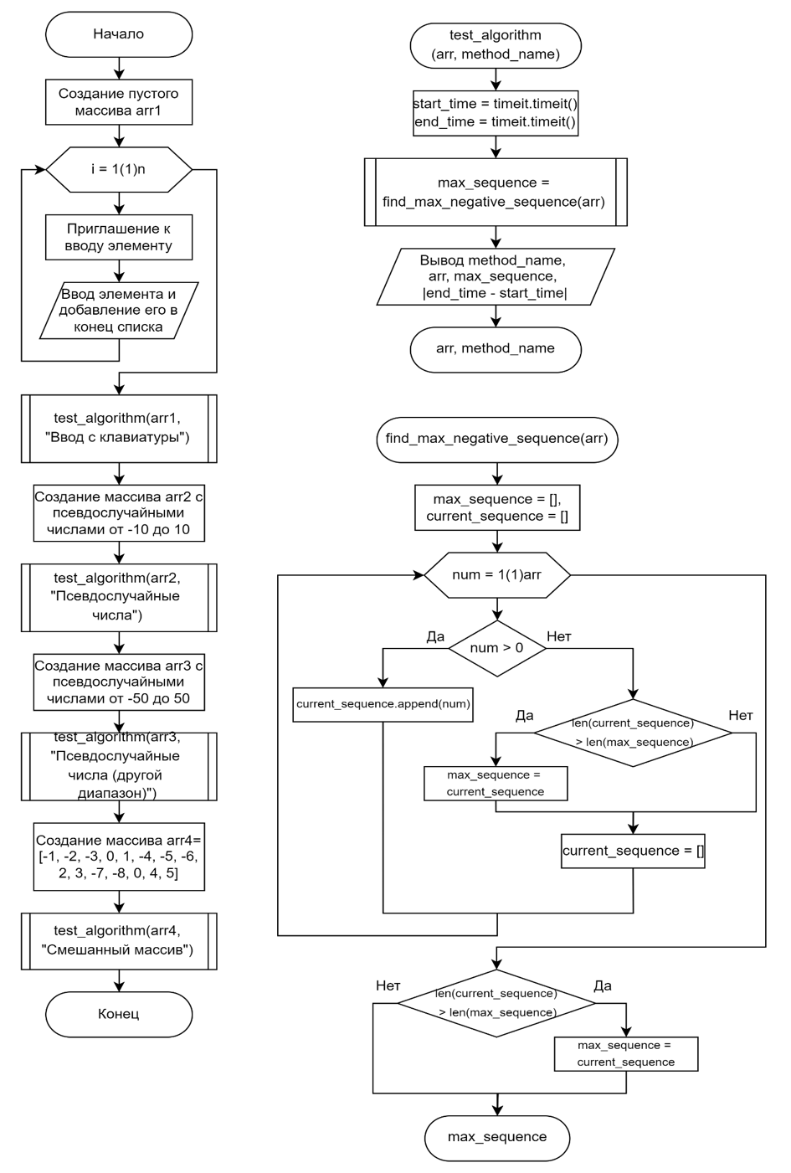
Рисунок 1 - Алгоритм программы.
Листинг программы

Результат работы программы
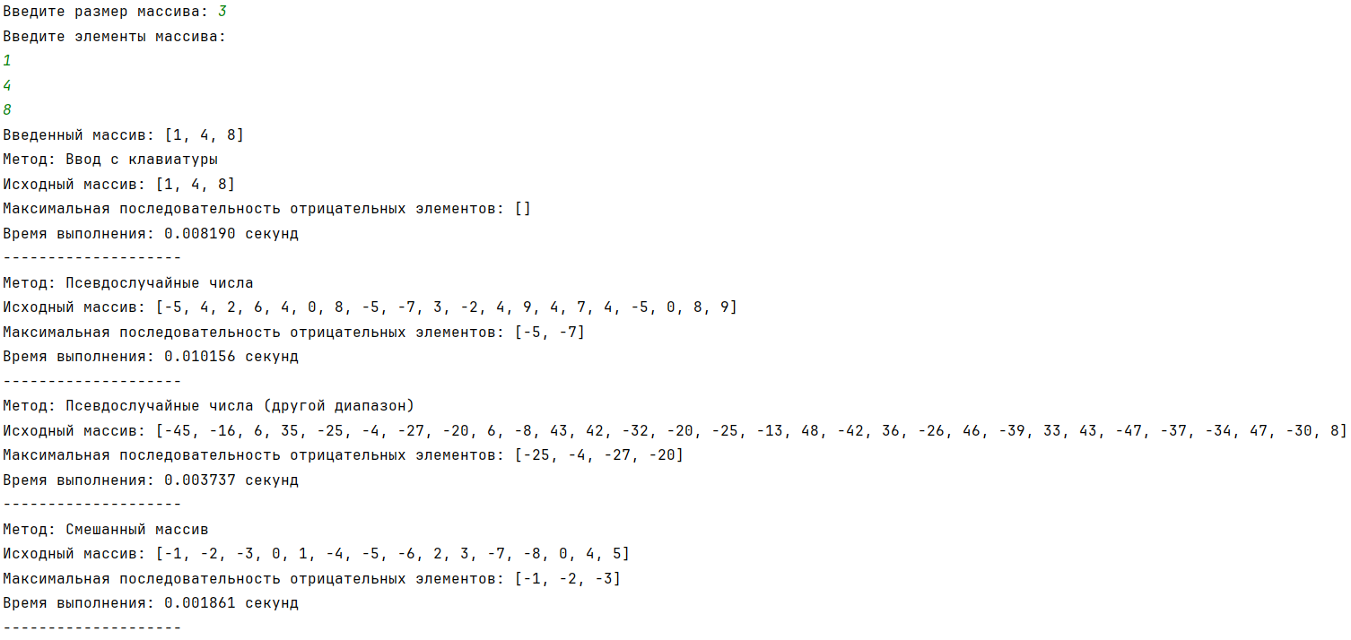
Рисунок 2 - Результат работы программы.
Вывод
В ходе решения лабораторной работы я получила дополнительные практические навыки работы с одномерными массивами и списками.

